ESCUELA NORMAL DE EDUCACION PREESCOLAR
LICENCIATURA EN EDUCACION PREESCOLAR

LECTURA 8
DESARROLLO PSICOLOGICO Y GENEROS LITERARIOS
CURSO: LITERATURA INFANTIL Y PRACTICAS DE LITERACIDAD

DOCENTE: MIGUEL ANDRES RIVERA CASTRO

ALUMNA: MELANNY JAQUELINE NAVA HERRERA
NO. LISTA #22

GRADO: 2 SECCION: A
TERCER SEMESTRE
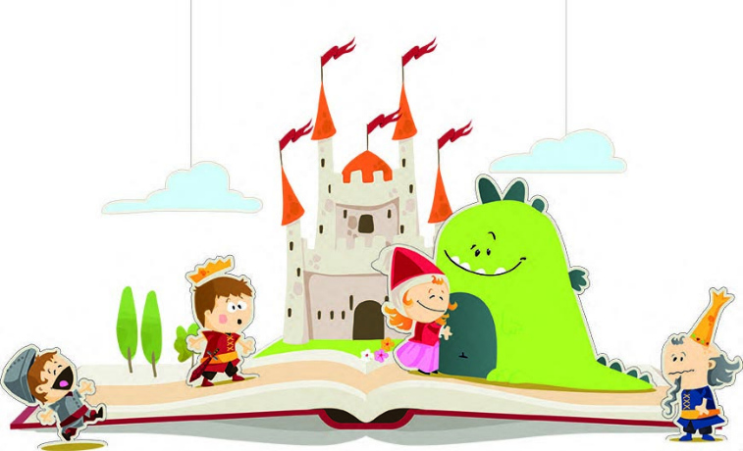
Responde o complementa los siguientes cuestionamientos:
22.- En Preescolar, los niños están en el estadio preoperacional, que va de los 2 a los 7 años. Describe como son los libros que les gustan en esta etapa:
- Relatos y fabulas con personificaciones y antropomorfismos
- Les gusta ver libros sobre otros niños en que los protagonistas hacen lo que a ellos les gustaría hacer
- Disfruta escuchar cuentos mágicos, cuentos sobre animales, cuentos graciosos y burlescos, historias rimadas, cuentos de nunca acabar, cuentos de intriga son sus sorpresas, misterio y siempre con un desenlace feliz.

23.- Con frecuencia se atribuye a la escuela la total responsabilidad en el aprendizaje de la lectura, pero los buenos o malos lectores se hacen debido al papel clave que juega la familia. Escribe tres acciones sugeridas para que los padres contribuyan a hacer de sus pequeños hijos unos buenos lectores:
- Cantar canciones, nanas, jugar a inventar historias sobre ellos mismos
- Leer buenas historias cuando los niños van a la cama antes de dormir e incluso leer vallas publicitarias desde el coche u otro lugar
- Si el niño desde pequeño ve a su padre y a su madre, hermanos, amigos dedicar tiempo para leer libros, periódicos, revistas, etc., se beneficia indirectamente la acción de leer

24.- Explica en que consiste el error que comete la escuela en la enseñanza de la lectura basada en las repeticiones de palabras sin contenido significativo para el niño.
- Cuando esto sucede los niños suelen no disfrutar de la lectura, cuando aprenden a leer con textos literarios no se limitan a descifrar términos vacíos de interés, sino que se introducen en el mundo fascinante de la palabra. Si estas historias han sido gratificantes, esta resulta decisiva para que en el futuro les interese la lectura.

25.- De las anteriores “Razones por las que un niño puede llegar a odiar la lectura” elige cuatro que hayan influido en tu “amor u odio” por la lectura y explica por qué.
1. Las sesiones de lectura se convierten en clase: Lo que menos me gustaba era que siempre en la escuela te pedían leer para posteriormente hacer un resumen o escribir lo que había entendido de la lectura.
2. Niveles de lectura inadecuados: La mayoría de las veces me daban textos que eran muy difíciles de entender y sentía frustración al no poder comprenderlos.
3. Las expectativas adultas: En muchas ocasiones los maestros hicieron comentarios negativos sobre mi proceso de lectura, ya que a veces no recordaba lo que había leído y mostraban enojo porque no recordaba las cosas.
4. Lectura forzada: Algo que me molestaba era leer lecturas que no me llamaban la atención, solo leía por cumplir y no porque en verdad lo disfrutara.

26.- La autora señala que la literatura infantil tiene cuatro grandes funciones. Escribe cual es la importancia de cada una de ellas:
· Función estética: Está dirigida a la vida emocional, a los afectos y sentimientos. Además, contribuye al desarrollo de la fantasía, aventura, imaginación, creatividad y a la magia de los niños.
· Función ética: Los libros son utilizados como un medio educativo básico para los niños gracias a las situaciones que narran, lo cual permite transmitir valores a los niños y que reflexionen sobre diversas conductas.
· Función psicológica: A través de los cuentos los niños pueden liberar tensiones, superar miedos y facilitan la construcción de su identidad personal y la percepción de la realidad.
· Función lingüística: Los cuentos permiten que el niño se divierta con la lectura, el lenguaje, enriquecer y ampliar su vocabulario, conocer las estructuras narrativas, potenciar y mejorar su capacidad de expresión y fluidez verbal, memorización, transmisión y comprensión.

27.- Existen dos formas amenas y motivadoras en que el niño empieza a tomar contacto con la literatura y el cuento. Menciona cuáles son esas formas y sus ventajas:
1. Cuando el niño lee, toca o explora directamente el cuento, pues al visualizar aprende palabras y al observar las distintas imágenes comprende y asimila la historia. Los cuentos ayudan a saber que las imágenes y las palabras representan el mundo real.
2. Cuando un narrador externo cuenta la historia, esto es muy rico y estimulante para el niño, ya que le transmite emociones y sensaciones de realidad que el cuento en sí no aportaría, pues el narrador realiza gestos, expresiones, cambios de entonación, etc., creando un ambiente atrayente que ayudará a comprender

28.- ¿Por qué los niños quieren o necesitan que les cuenten el mismo relato varias veces?
- Porque apunta a la fascinación. Al escuchar varias veces el que les gusta les da seguridad y confianza. A veces es también para que el niño acabe de captar el mensaje del cuento.
29.- La ficción del cuento, repleto de situaciones y personajes reales o fantásticos es muy importante para el niño porque:
- Ofrece al niño una visión aceptable de la vida real Incluso en sus aspectos más crudos
- Los niños son capaces de reflexionar y preocuparse más por los problemas sociales que los rodean
- Los cuentos con situaciones y personajes permiten al niño evoca mental y verbalmente.
- Les permite interiorizar actitudes, comportamientos, superar miedos, expresarse, etc.
- Medio hoy para conocer al niño pues cada uno elige el cuento según sus gustos, intereses y personalidad.
- Los cuentos estimulan la observación, la atención y la memoria
- Funcionan como medio de transmisión de herencia cultural que perdura a través de las generaciones

